"УТВЕРЖДАЮ"
Начальник Управления образования
и молодежной политики
Администрации Рыбновского
муниципального района Рязанской области
_____________ Е.П.Кондрашова

Положение
о проведении районной он-лайн викторины «Путешествие по Рыбновскому району».

1. Цели и задачи.
Викторина проводится с целью формирования у учащихся интереса к истории Отечества, малой родины.
Задачи Викторины:
- стимулирование интереса обучающихся к получению дополнительных знаний путем участия в интеллектуальных дистанционных мероприятиях;
- развитие навыков и умений обучающихся в поиске нужной информации;
- воспитание патриотических, нравственных качеств обучающихся на основе изучения историко-культурного и природного наследия родного края.

2. Дата и место проведения Викторины.
Викторина проводится 25 июня 2020 года. Начало – 15.00.
Сообщество «Он-лайн викторина "Путешествие по Рыбновскому району" в социальной сети «ВКонтакте» https://vk.com/onlinetest.rybnovskiyrayon .

3. Участники Викторины.
3.1. К участию в Викторине допускаются все учащиеся от каждой образовательной организации Рыбновского района.
3.2. Для регистрации в Викторине участник до 23 июня включительно отправляет организаторам на адрес электронной почты dyuctur_rybnoe@mail.ru письмо с заявкой, указав Ф.И.О., название образовательной организации, адрес электронной почты для обратной связи, адрес своей личной странички в социальной сети «ВКонтакте» https://vk.com).
3.3. Каждый участник должен быть зарегистрирован в социальной сети «ВКонтакте» (создает свою страничку, если таковой нет) и вступает в сообщество https://vk.com/onlinetest.rybnovskiyrayon .
3.4. Все незаявленные участники по окончании сроков регистрации будут удалены из сообщества!

4. Организаторы игры.
Проведение игры возлагается на Муниципальное бюджетное учреждение дополнительного образования «Рыбновский районный Детско-юношеский Центр туризма».

5. Порядок проведения игры.
Викторина проводится в один тур. Участникам нужно будет правильно ответить на вопросы. В Викторине в случайном порядке будут заданы вопросы с различным типом ответа на них.

5.1. Вопросы с вариантами ответов.
Участникам за заранее объявленное время нужно будет ответить на вопрос, размещенные на стене Сообщества, выбрав из нескольких вариантов ответов единственный верный. За каждый правильный ответ участник получит 1 балл.

Рис.1 Пример вопроса с выбором варианта ответа.
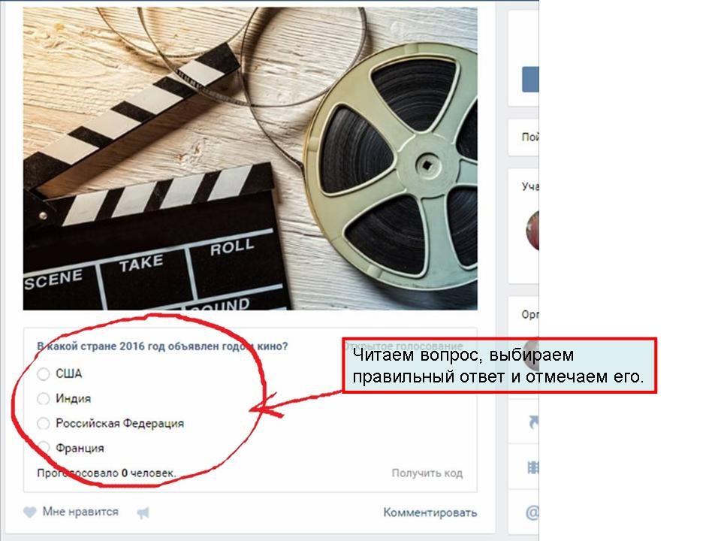

5.2. Вопрос без вариантов ответа.
Участники в комментариях под каждым вопросом, размещенном на стене Сообщества, пишут точный правильный ответ.
Оценка скорости и точности ответа в баллах: 1-й ответ – 5 баллов, 2-й ответ – 4 балла, 3-й ответ – 3 балла, 4-й ответ – 2 балла, 5-й ответ и далее – 1 балл. Если ответ имеет некоторые неточности – 1 балл.

Рис.2 Пример вопроса без варианта ответа.
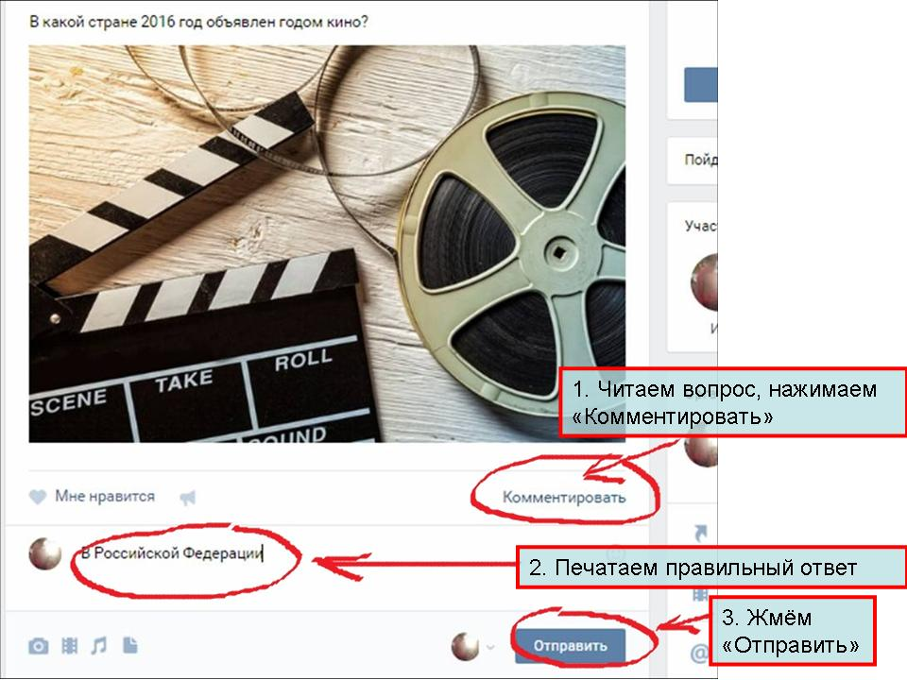
5.3. Итоговая таблица результатов Викторины будет опубликована 26 июня 2020 г. в 15.00.
5.4. Организаторы не несут ответственности за неполучение, в т.ч. в установленный срок, от Участников ответов и/или сообщений, необходимых для участия в Викторине, по техническим или иным причинам, не зависящим от Организаторов.
5.5. Организаторы не несут ответственности за ошибки/сбои при передаче данных через Интернет по вине оператора связи, в результате технических проблем и/или мошенничества в сети Интернет, и/или каналов связи, используемых при проведении Викторины, а также по иным причинам, не зависящим от Организаторов.

6. Подведение итогов и награждение.
Призеры Викторины награждаются дипломами. Все участники Викторины получают Свидетельство участника. Дипломы и Свидетельства высылаются на адрес электронной почты, указанной в заявке.

Если у Вас возникли вопросы:
МБУ ДО РР ДЮЦТ, г.Рыбное, ул.Набережный переулок, д.2
тел: 52-2-60
e-mail: dyuctur_rybnoe@mail.ru

Оргкомитет.

Управление образования и молодежной политики Администрации Рыбновского муниципального района Рязанской области

ПРИКАЗ

от _________________ 2020 г. № ________

о проведении районной он-лайн викторины «Путешествие по Рыбновскому району».

В целях формирования у учащихся интереса к истории Отечества, малой родины, воспитания патриотических, нравственных качеств обучающихся на основе изучения историко-культурного и природного наследия родного края, а также вовлечения наибольшего количества обучающихся в дистанционные мероприятия, развития умений и навыков обучающихся в поиске нужной информации ПРИКАЗЫВАЮ:

1.
Провести районную он-лайн викторину «Путешествие по Рыбновскому району» 25 июня 2020 г.

2.
Положение о викторине утвердить.

3.
Организация и проведение викторины возлагается на Муниципальное бюджетное учреждение дополнительного образования «Рыбновский районный Детско-юношеский Центр туризма».

4.
Директорам общеобразовательных организаций обеспечить участие учащихся в районной исторической игре.

Начальник управления образования
и молодежной политики
Администрации Рыбновского
муниципального района
Рязанской области Е.П.Кондрашова

